高二上学期化学周考试卷
命题人 杨雯雅
姓名_________________班级_________________总分_________________
一、选择题（每题只有一个正确答案，请将正确答案填入答案栏内，每题3分，共48分）
1. 下列各有机物的名称肯定错误的是
A.3－甲基－2－戊烯 B.3－甲基－2－丁烯
C.2，2—二甲基丙烷 D.3－甲基－1－丁烯
2．A、B两种烃，它们含碳的质量分数相同，下列关于A和B的叙述正确的是
A．A和B一定是同分异构体 B．A和B不可能是同系物
C．A和B最简式一定相同 D．A和B的化学性质相似
3．一种烃的结构式可以表示为：
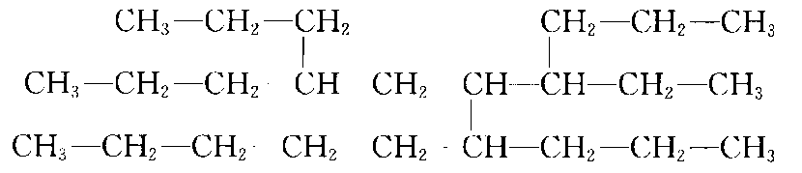
命名该化合物时，主链上的碳原子数是( )
A．9 B．11 C．12 D．13
4．下列关于同分异构体判断正确的是（ ）
A．分子式为C₂H₆O的同分异构体有两个，分别是和CH₃CH₂OH
B．分子式为C₈H₁₀的芳香烃有3个，分别为、和
C．分子式为C₄H₈的烯烃同分异构体有2个，分别为CH₂=CHCH₂CH₃、CH₃CH=CHCH₃
|

Cl

H
—

C
—
Cl

|

Cl

H
—

C
—
H

D．二氯甲烷是正四面体结构， 和 是同一个物质。

Cl

H

5.描述CH3—CH==CH—C≡C—CF3分子结构的下列叙述中，正确的是（ ）
A.6个碳原子有可能都在一条直线上 B.6个碳原子可能都在一条直线上
C.6个碳原子有可能都在同一平面上 D.6个碳原子不可能都在同一平面上
6.进行一氯取代反应后，只能生成三种沸点不同的产物的烷烃是（ ）
A.（CH3）2CHCH2CH2CH3 B.（CH3CH2）2CHCH3
C.（CH3）2CHCH（CH3）2 D.（CH3）3CCH2CH3
7．使乙烷和丙烷的混合气体完全燃烧后，可得CO₂ 3.52 g，H₂O 1.928g，则该混合气体中乙烷和丙烷的物质的量之比为（ ）
A.1∶2 B.1∶1 C.2∶3 D.3∶4
8. 下列各组混合物中，总质量一定时，二者以不同比例混合，完全燃烧时生成CO₂的质量一定相等的是 （ ）
A．甲烷、辛酸 B．乙炔、苯乙烯
C．乙烯、乙烷 D．苯、甲苯
9．某化合物6.4 g在氧气中完全燃烧，只生成8.8 g CO₂和7.2 g H₂O。下列说法正确的是( )
A．该化合物仅含碳、氢两种元素 B．该化合物中碳、氢原子个数比为1：5
C．无法确定该化合物是否含有氧元素 D．该化合物中一定含有氧元素
10．甲苯和甘油组成的混合物中，若碳元素的质量分数为６０％，那么可能推断氢元素的质量分数约为 （ ）
A．5% B．8．7% C．17．4% D．无法计算
11. 将14g铜银合金跟足量的某浓度HNO₃反应，将放出的气体与1.12LO₂（标准状况）混合，通入水中，恰好全部吸收，则合金中银的质量是
A．3.2g B．10.8g C．21.6g D．5.4g
12充分燃烧3 L由甲烷、乙烯和丙炔组成的混合气体，生成7 L CO₂和4.82 g水(气体体积均在标准状况下测定)，则原混合气体中甲烷、乙烯和乙炔的体积比可能是 （ ）
A． 1∶1∶1 B．1∶2∶3 C．3∶2∶1 D．3∶1∶2
13. 将1mol CH₄和适量的氧气在密闭容器中点燃，充分反应后，甲烷和氧气均无剩余，且产物均为气体(101 kPa,120℃)，其总质量为72 g，下列有关叙述不正确的是
A．产物的平均摩尔质量为24 g/mol
B．若将产物通过浓硫酸充分吸收后恢复至(101 kPa,120℃)，则压强变为原来的2/3
C．反应中消耗的氧气为32g
D．若将产物通过碱石灰，则可全被吸收，若通过浓硫酸，则不能被完全吸收
14．近年来科学家发现铝的超原子结构Al₁₃和Al₁₄，Al₁₃和Al₁₄的性质与元素周期表中某些主族元素的性质相似，当这类超原子具有40个价电子时最稳定，在质谱仪上可检测到稳定的Al₁₃－、Al₁₄²⁺。下列说法中错误的是
A．Al₁₃与Al₁₄是铝元素形成的两种不同的单质
B．Al₁₃超原子中Al原子间是通过离子键结合的
C．Al₁₄与盐酸反应的化学方程式可表示为：Al₁₄ + 2H⁺ ＝ Al₁₄²⁺ + H₂↑
D．Al₁₃在一定条件下能和镁作用生成Mg(Al₁₃)₂
15．有人设计将两根Pt丝做电极插入KOH溶液中，然后在两极上分别通过甲烷和氧气而构成燃烧电池。该电池中反应的化学方程式为：CH₄+2O₂+2KOH===K₂CO₃+3H₂O,则关于此燃料电池的下列说法错误的是（１个电子所带电量为1．6×10⁻¹⁹C）
A．通过甲烷的电极为电池的负极，通过氧气的电极为正极
B．每消耗5．6LO₂，可向外提供约9．6×10⁴C的电量
C．通过甲烷电极的电极反应为：CH₄+100H－－8e－====CO₃²⁻ +7H₂O
D．放电一段时间后，溶液的pH值降低
16．★化合物A经李比希法和质谱法分析得知其相对分子质量为136，分子式C₈H₈O₂。A的核磁共振氢谱有4个峰且面积之比为1∶2∶2∶3，A分子中只含一个苯环且苯环上只有一个取代基，其核磁共振氢谱与红外光谱如图。关于A的下列说法中，正确的是
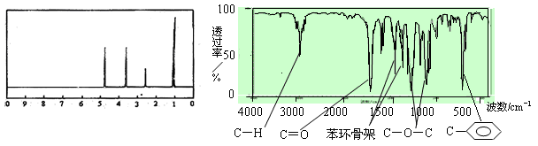

A．A分子属于酯类化合物，在一定条件下能发生水解反应
B．A在一定条件下可与4 mol H₂发生加成反应
C．符合题中A分子结构特征的有机物只有2种
D．与A属于同类化合物的同分异构体只有2种
题号 | 1 | 2 | 3 | 4 | 5 | 6 | 7 | 8
题号 | 9 | 10 | 11 | 12 | 13 | 14 | 15 | 16

二．填空题（46分）
17.(10分)（1）在下列化合物：①CH₃—CH₃ ②CH₂==CH₂ ③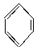 ④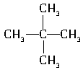 ⑤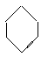 ⑥CH₃—CH==CH₂ ⑦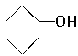 ⑧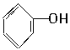
⑨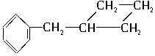中，属于环状化合物的是__________________，属于脂环化合物的是___________________，属于芳香化合物的是______________________，属于脂肪烃的是______________
（2）.写出下列化合物的不同类同分异构体。
（1）1-戊烯：___________（写结构简式；下同）； （2）2-甲基-1，3-丁二烯_________；

（4）2-甲基丁醛：_________；

（5）乙酸甲酯：_________、_________； （6）苯甲醇：_________；
（
１８.（1）(5分)胡萝卜中含有较多的胡萝卜素，它是人体的主要营养元素之一。α-胡萝卜素的键线式结构为：
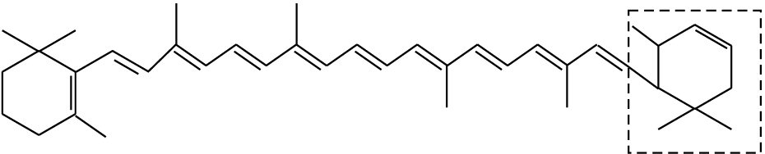
（1）（1分）写出α-胡萝卜素的分子式__________________。
（2）（1分）1 mol α-胡萝卜素最多能与__________________mol Br₂反应。
（3）（3分）β-胡萝卜素与α-胡萝卜素互为同分异构体，且只是虚线框内部分不同，但碳的骨架相同，写出β-胡萝卜素方框内可能的结构简式____________________________________。
（2）（8分）核磁共振（NMR）是研究有机物结构的有力手段之一，在所研究的化合物分子中，每一个结构中的等性氢原子的¹H—NMR谱中都给出了相应的峰（信号），谱中峰的强度与结构中的等性氢原子数成正比。现有某种有机物，通过元素分析得到的数据为C：85.71%，H：14.29%（质量分数），质谱数据表明它的相对分子质量为84。
（1）该化合物的分子式为_____________。
（2）已知该物质可能存在多种结构，A、B、C是其中的三种，请根据下列要求填空：
①A是链状化合物与氢气加成产物分子中有三个甲基，则A的可能结构有________种（不考虑立体异构）。
②B是链状化合物，¹H—NMR谱中只有一个信号，则B的结构简式为：_______________。
③C是环状化合物；¹H—NMR谱中也只有一个信号，则C的结构简式为：____________。
19.(7)利用甲烷与氯气发生取代反应制取副产品盐酸的设想在工业上已成为现实。某化学兴趣小组通过在实验室中模拟上述过程，其设计的模拟装置如下：
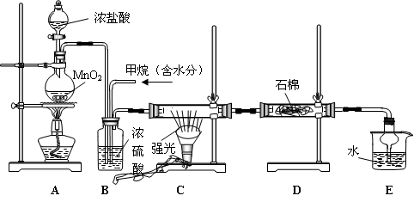
根据要求填空：
（1）B装置有三种功能：①控制气流速度；②均匀混合气体；③ 。
（2）设V(Cl₂)/V(CH₄)=x，若理论上欲获得最多的氯化氢，则x值应 。
（3）D装置的石棉中均匀混有KI粉末，其作用是 。
（4）E装置的作用是 （填编号）。
a．收集气体 b．吸收氯气 c．防止倒吸 d．吸收氯化氢
（5）在C装置中，经过一段时间的强光照射，发现硬质玻璃管内壁有黑色小颗粒产生，写出置换出黑色小颗粒的化学方程式 。
（6）E装置除生成盐酸外，还含有有机物，从E中分离出盐酸的最佳方法为 。
（7）该装置还有缺陷，原因是没有进行尾气处理，其尾气主要成分为 （填编号）
a．CH₄ b．CH₃Cl c．CH₂Cl₂ d．CHCl₃ e．CCl₄
20．(4分)某工厂废液经测定得知主要含有乙醇，其中还溶有丙酮、乙酸和乙酸乙酯。根据各物质的性质(如下表)，确定通过下列步骤回收乙醇和乙酸。
沸点(℃)：丙酮－56.2；乙酸乙酯－77.06；乙醇－78；乙酸－117.9。
①向废液中加入烧碱溶液，调整溶液的pH＝10；
②将混和液放入蒸馏器中缓缓加热；
③收集温度在70～85℃时的馏出物；
④排出蒸馏器中的残液。冷却后向其中加浓硫酸(过量)，然后再放入耐酸蒸馏器进行蒸馏，回收馏出物。
请回答下列问题：
①加入烧碱使溶液的pH＝10的目的是____________________；
②在70～85℃时的馏出物的主要成份是____________________；
③在步骤④中，加入过量浓硫酸的目的是(用化学方程式表示)：
________________________________________
④当最后蒸馏的温度控制在85～125℃一段时间后，残留液中溶质的主要成份是______。

21.(12) A、B、C、D、E均为有机化合物，它们之间的关系如图所示(提示：RCH=CHR'
在酸性高锰酸钾溶液中反应生成RCOOH和R'COOH，其中R和R'为烷基)。
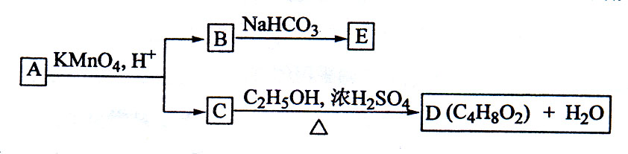
回答下列问题：
(1)直链化合物A的相对分子质量小于90，A分子中碳、氢元素的总质量分数为0.814，其余为氧元素，则A的分子式为_____________；
(2)已知B与NaHCO₃溶液完全反应，其物质的量之比为1：2，则在浓硫酸的催化下，B与足量的C₂H₅OH发生反应的化学方程式是___________，反应类型为_____：
(3)A可以与金属钠作用放出氢气，能使溴的四氯化碳溶液褪色，则A的结构简式是__________________
(4)D的同分异构体中，能与NaHCO₃溶液反应放出CO₂的有__________种，其相应的结构简式是_________________ _。
三．计算题
22．（6分）0.2mol有机物和0.4molO₂在密闭容器中燃烧后的产物为CO₂、CO、H₂O（气），产物经过浓H₂SO₄后，质量增加10.8克，再通过灼热的氧化铜充分反应后，质量减轻3.2克，最后气体再通过碱石灰被完全吸收，质量增加17.6克。试通过计算确定该有机物的化学式。

高二上学期化学周考试卷答题卡
姓名______________班级______________
一．选择题（48分
题号 | 1 | 2 | 3 | 4 | 5 | 6 | 7 | 8
题号 | 9 | 10 | 11 | 12 | 13 | 14 | 15 | 16
二．填空题（46分
17（1）环状化合物的是__________________，属于脂环化合物的是___________________，属于芳香化合物的是______________________，属于脂肪烃的是______________
2）.写出下列化合物的不同类同分异构体。
（1）1-戊烯：___________（写结构简式；下同）； （2）2-甲基-1，3-丁二烯_________；

（4）2-甲基丁醛：_________；

（5）乙酸甲酯：_________、_________； （6）苯甲醇：_________；

18.1）1）_________ （2） _________ （3 ___________________________

2）（1 ） ___________ （2） ___________

___________ ___________

19. （1）___________ （ 2） ___________ （3 ） ___________

（4） ___________ （5 ） ___________ （6） ___________

（7_）_________

